PROCESSO DE ELEIÇÃO UNIFICADO PARA CONSELHEIROS TUTELARES DE SOBRADINHO – RS
QUADRIÊNIO 2020-2023

ATA Nº 10/2019
Aos vinte e um dias do mês de agosto do ano de dois mil e dezenove, às oito horas e trinta minutos, na Prefeitura Municipal, reuniram-se os membros da Comissão Especial Eleitoral, responsáveis pelo processo de Eleição dos Conselheiros Tutelares de Sobradinho – RS, mais os representantes do Conselho Municipal dos Direitos da Infância e do Adolescente – COMDICA. Na ocasião, estavam presentes: Roberta Ferreira Billig (membro da Comissão Eleitoral), Vilson Roberto Pohlmann (presidente do COMDICA e representante do OAB de Sobradinho); Saionara Soder e Graziela Rodrigues Lucas (representantes da Secretaria Municipal de Assistência Social); Ivanei de Fátima Ribeiro (representante da Secretaria Municipal de Educação, Cultura, Turismo e Desporto); Jucelaine Muller Souza (representante da Secretaria Municipal da Saúde); Cleura Minetto (representante da Secretaria Municipal de Finanças e Planejamento); Diego Batista da Silva (representante da Secretaria Municipal de Administração); Lucinara Dassi (representante da Secretaria Municipal de Indústria, Comércio e Serviços); Willyan Krug (representante da Secretaria Municipal de Obras e Serviços Urbanos); Milena Francesquet (representante da Associação de Pais e Amigos dos Excepcionais); e Affonso Dill (representante da Associação Desportiva Formando Atletas). O encontro foi organizado com o objetivo de discutir três pontos: I) A desistência de três candidatos para o pleito; II) A organização dos locais/seções de votação; e III) A confecção do material de divulgação dos candidatos. Sr. Vilson deu início às tratativas. Em seguida, Roberta fez um retrospecto a respeito das etapas anteriores da eleição e trouxe que, nesse ano, houve trinta candidaturas homologadas na fase da inscrição, após a homologação dos aprovados na etapa da prova escrita, recebemos a manifestação de três candidatas que optaram por desistir da candidatura, sendo eles: Alessandra Hudson, Katiuça Fernanda Moriel e Daniela Koehler Puntel. Diante disso, permaneceram, ao todo, quinze candidatos para a concorrência das cinco vagas do Conselho Tutelar deste município, conforme tabela em anexo. Além disso, Roberta resgatou que, no dia dezenove de julho de dois mil e dezenove, às noves horas da manhã, o Ministério Público fez uma reunião na Câmara de Vereadores de Sobradinho com os representantes do COMDICA e com todos os candidatos ao pleito, sendo que, na ocasião, a Promotora Amanda Giovanaz conversou com os presentes a respeito das atribuições e responsabilidades do conselheiro tutelar no dia a dia do seu trabalho. Roberta trouxe, ainda, que a Promotora questionou sobre os locais de votação e se haveria possibilidade de ter transporte público para o deslocamento dos eleitores até as seções. No que se refere a tal questão, Roberta explicou que, ao contrário da ideia inicial em disponibilizar urnas itinerantes, nesse ano haverá doze urnas fixas para votação em onze locais diferentes, contemplando, assim, tanto os eleitores da zona urbana quanto da zona rural (a relação dos locais de votação e suas respectivas seções seguem em anexo). Diante do exposto, a comissão eleitoral e os representantes do COMDICA decidiram, por unanimidade, que a prefeitura não tem necessidade de disponibilizar transporte público aos eleitores no dia da eleição. A última pauta discutida na reunião foi sobre a organização e confecção dos materiais de divulgação dos candidatos. Roberta trouxe que os números dos candidatos foram sorteados do vinte ao trinta e sete para evitar o sorteio de números que pudessem ser vinculados a partidos políticos. No mais, a assessoria de comunicação da prefeitura fará a divulgação no site oficial da prefeitura e através da Secretaria municipal de Assistência Social será providenciado a confecção de cartazes contendo a foto, nome e o respectivo número de cada candidato(a), bem como os locais de votação e respectivas seções. Por fim, Saionara falou sobre a possibilidade de todos os presentes na reunião, membros do CMDCA terem que trabalhar no dia da eleição, no entanto, Diego ficou responsável de conversar com o Prefeito a respeito dos funcionários que serão convocados. Não havendo mais nada a declarar, foi lavrada a presente ata que, depois de lida e aprovada, vai assinada por todos os presentes. Sobradinho, 21 de agosto de 2019.

Anexo I - Candidatos a Conselheiro Tutelar
2020-2023
Foto/Nome | Número
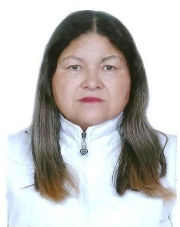  Alene Cenira Gonçalves | 25
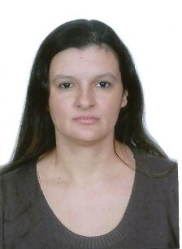  Angélica dos Santos Polga Krucher | 31
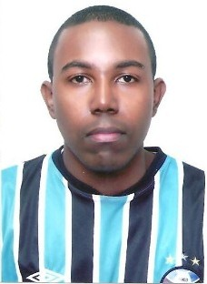  Bruno Rodrigues Machado | 24
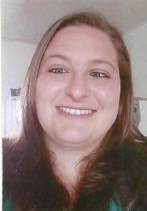  Cristiana Mainardi | 29
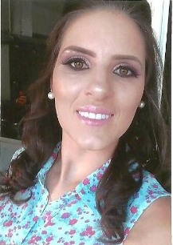  Danielli Luiza Franceschi | 26
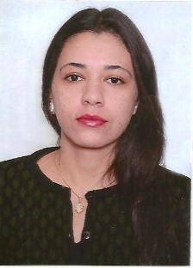  Debora Pereira de Moraes | 28
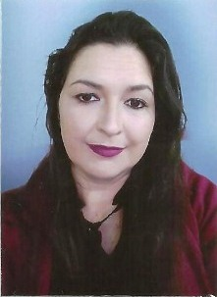  Fernanda Machado Coleraus | 33
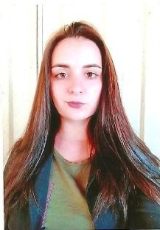  Iune Cauana Machado | 35
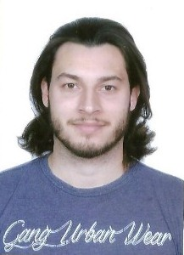  Iury Tomilin | 20
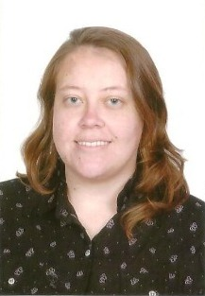  Katherine Schneider | 36
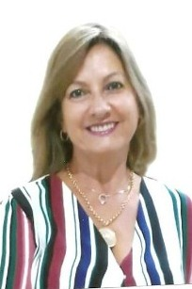  Lizélia Becker Vieira | 37
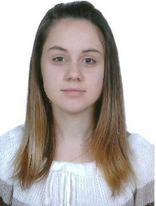  Luiza Soder Ceolin | 22
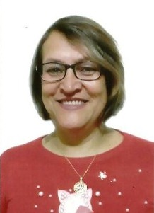  Maria Gorete Monteiro | 30
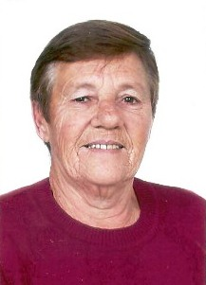  Veraci Roso da Rocha | 34
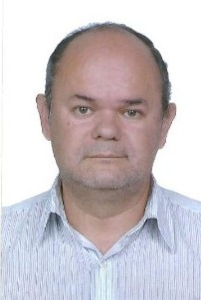  Vilson Antônio de Lima | 21

ANEXO II - CONSELHO MUNICIPAL DOS DIREITOS DA CRIANÇA E DO ADOLESCENTE DE SOBRADINHO – RS

ELEIÇÕES PARA CONSELHO TUTELAR DE SOBRADINHO-RS

DIA: 06 DE OUTUBRO DE 2019 (DOMINGO)
HORÁRIO: 8h às 17h
LOCAIS DE VOTAÇÃO ÁREA URBANA – 8 urnas fixas
LOCAIS DE VOTAÇÃO | SEÇÕES QUE VOTARÃO NO LOCAL | Nº DE URNAS
ESCOLA COPETTI | - COPETTI  (SEÇÕES 4,5,27,47,59,69,74,83,163)  - CLUBE COMERCIAL  ( SEÇÕES 17,55,78) | 02
PREFEITURA DE SOBRADINHO | - CASA DA CULTURA  (SEÇÃO 44)  - CÂMARA DE VEREADORES  (SEÇÃO 66)  - PREFEITURA (SEÇÕES 35,86) | 01
ESCOLA SEOMAR MAINARDI | - ESCOLA SEOMAR MAINARDI  (SEÇÕES 93,138,164) | 01
ESCOLA BORGES DE MEDEIROS | - ESCOLA BORGES DE MEDEIROS (SEÇÕES 90,133,143)  - ELEITORES GRANJA DO SILÊNCIO (SEÇÃO 91) | 01
ESCOLA LINDOLFO SILVA | - GINÁSIO BAIXADÃO (SEÇÃO 141)  - ESCOLA LINDOLFO SILVA  (SEÇÕES 14,67,125) | 01
ESCOLA ADOLPHO SEBASTIANY | - ESCOLA ADOLPHO  (SEÇÕES 136,142) | 01
ESCOLA SANTO CARNIEL | - ESCOLA SANTO CARNIEL  (SEÇÕES 18,46,68,73) | 01

LOCAIS DE VOTAÇÃO ÁREA RURAL – 4 urnas fixas

LOCAIS DE VOTAÇÃO | SEÇÕES QUE VOTARÃO NO LOCAL | Nº DE URNAS
ESCOLA GERALCINO DORNELLES | ELEITORES LINHA QUINCA  (SEÇÃO 89)  ELEITORES CAMPO DA AVIAÇÃO (SEÇÃO 48) | 01
CLUBE NACIONAL GRAMADENSE | ELEITORES VILA GRAMADO  (SEÇÃO 43)  ELEITORES LINHA HERVAL  (SEÇÃO 41) | 01
ESCOLA FLOR FABRÍCIO CERETTA | ELEITORES  ARROIO BONITO (SEÇÃO 34)  LINHA TURVO (SEÇÃO 114)  LINHA CENTRAL (SEÇÃO 92)  ELEITORES LINHA CARIJINHO (SEÇÃO 33) | 01
ESCOLA SÃO VALENTIM - CAMPESTRE | ELEITORES  LINHA BRASILEIRA  (SEÇÃO 115)  ELEITORES CAMPESTRE (SEÇÃO 1)  ELEITORES LINHA TUPI  (SEÇÃO 49) | 01

